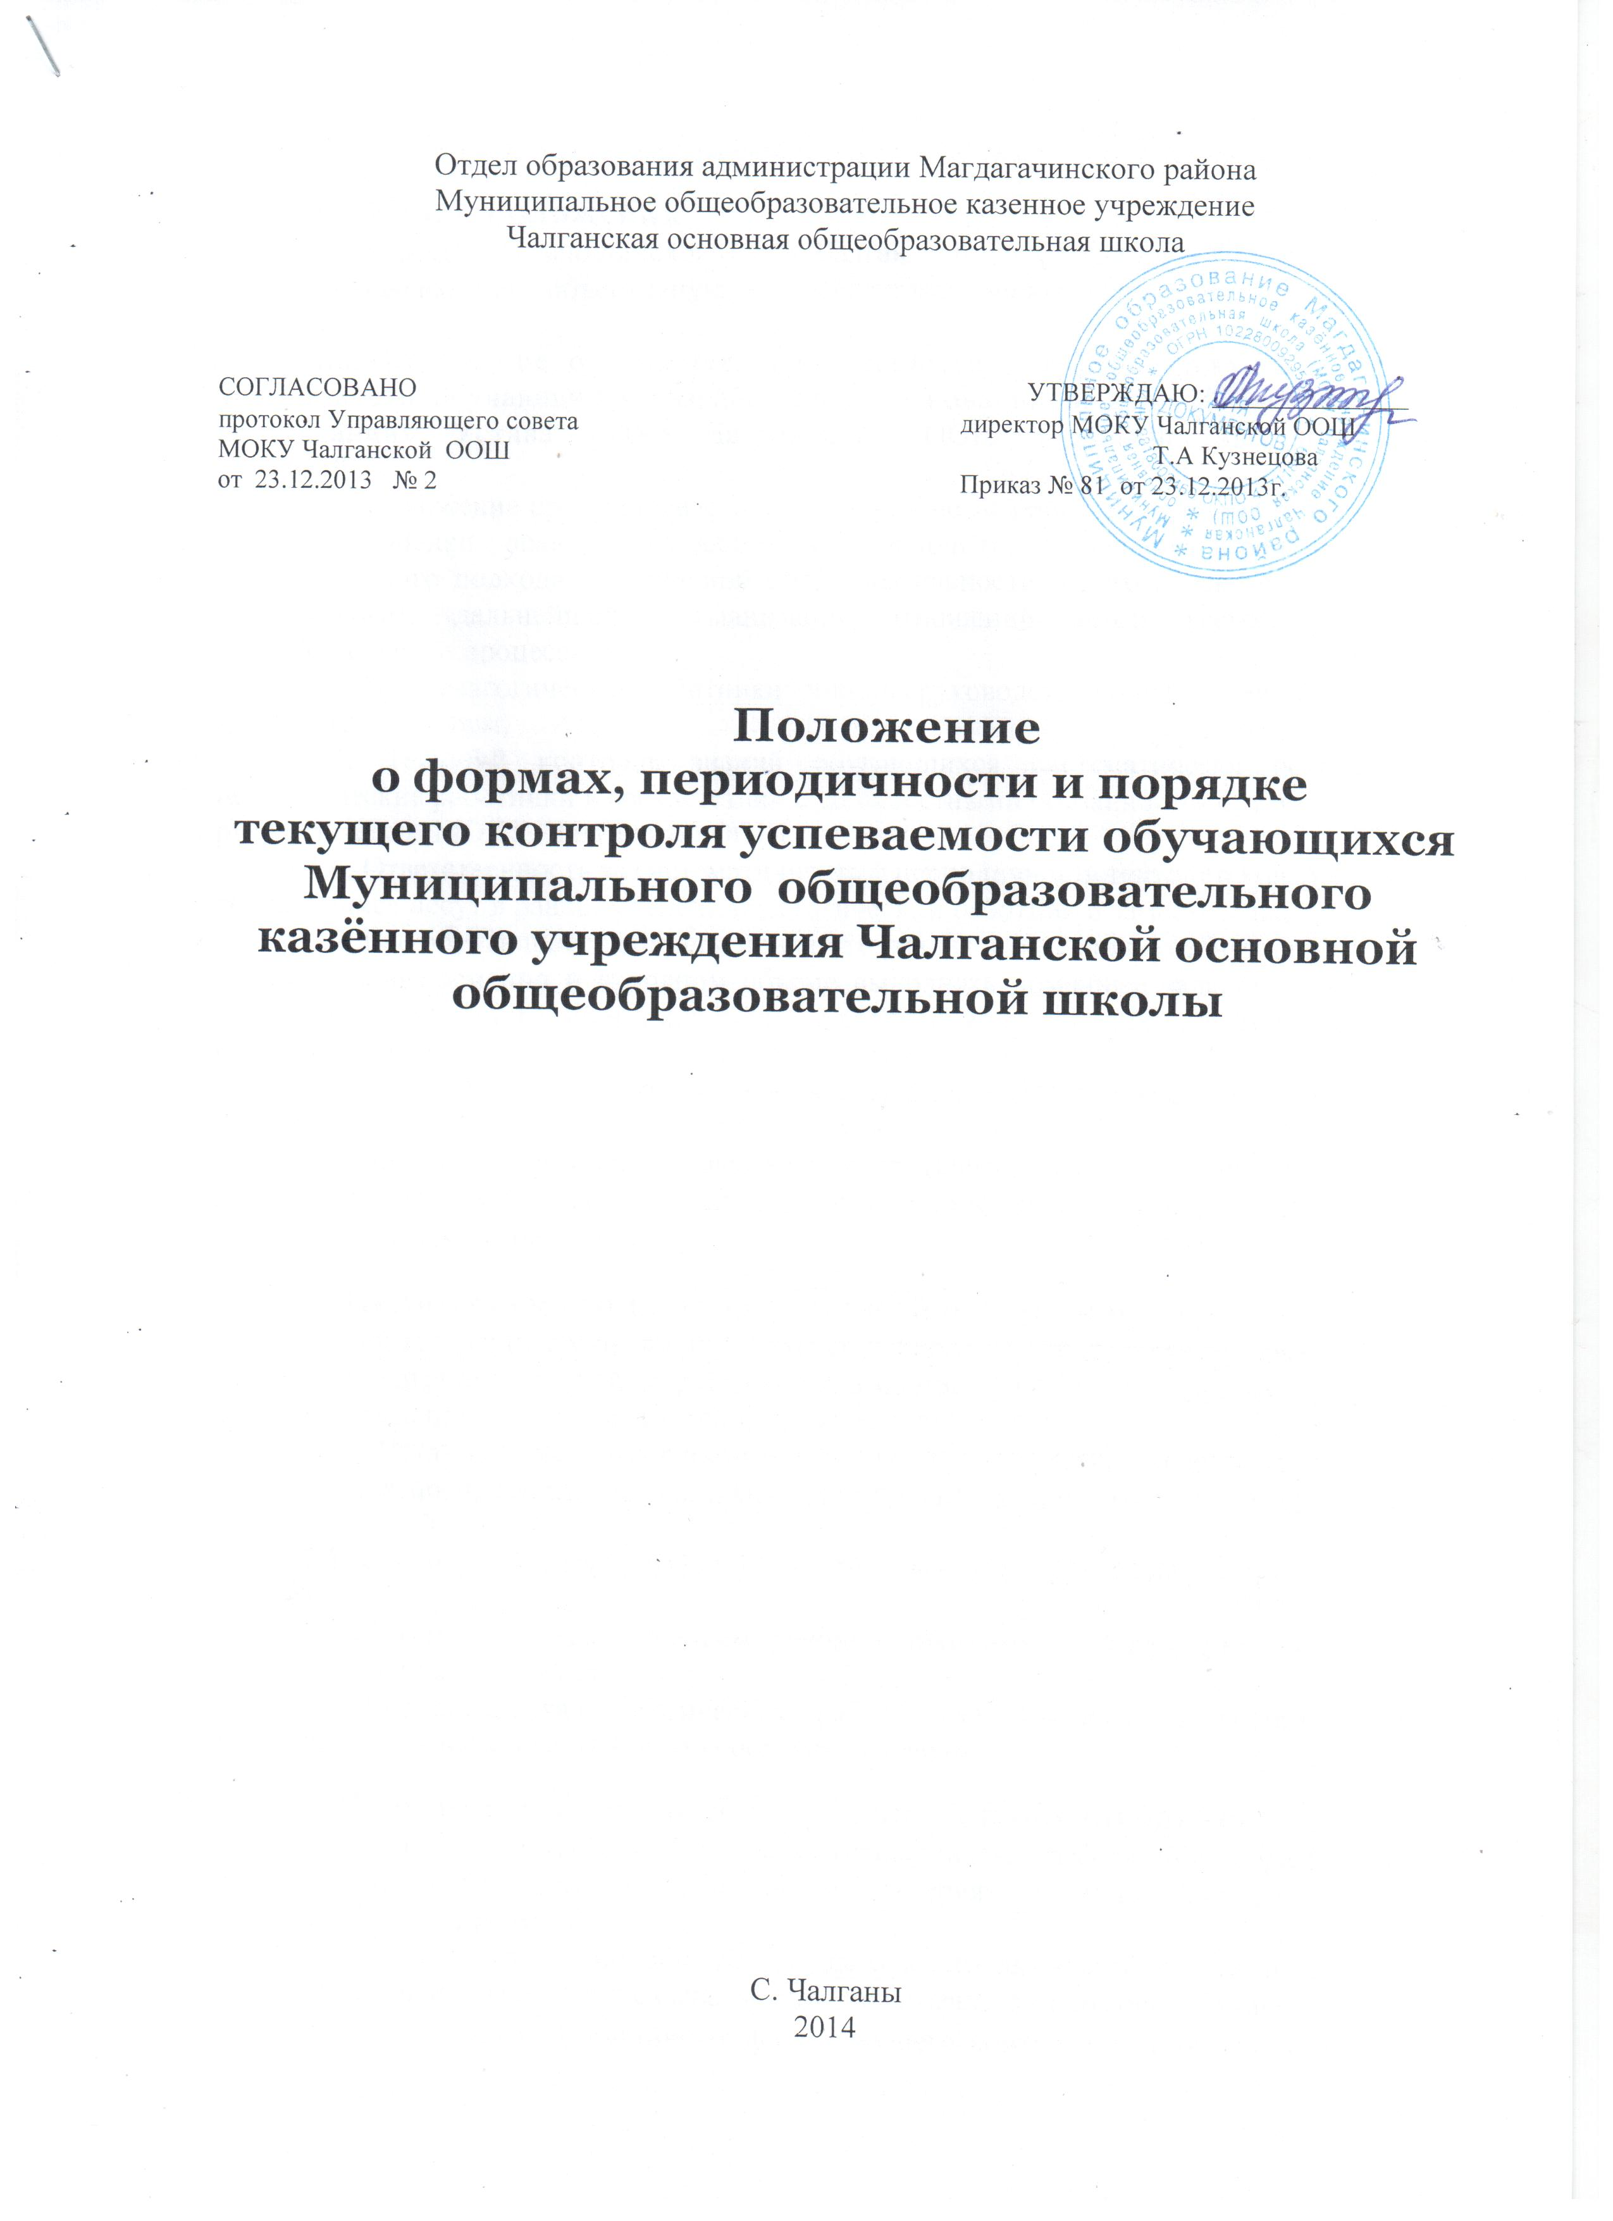

1. Общие положения
1.1. Каждый обучающийся в МОКУ Чалганской ООШ (далее – Учреждение) имеет право на максимально объективную и справедливую оценку своих знаний, выраженную отметкой.
1.2. Положение о формах, периодичности и порядке текущего контроля успеваемости обучающихся разработано на основании п. 2 ст 30 Закона РФ «Об образовании», Устава МОКУ Чалганской ООШ и должностных инструкций учителей.
1.3. Положение призвано свести к минимуму негативные последствия субъективного характера оценки знаний обучающихся, исключить проявления произвольного и двусмысленного подхода в оценочной сфере деятельности педагогического коллектива и способствовать дальнейшей гуманизации отношений между всеми участниками образовательного процесса.
1.4. Все педагогические работники обязаны руководствоваться в своей деятельности данным Положением.
1.5. Текущий контроль знаний обучающихся систематически осуществляют педагогические работники в соответствии с должностными обязанностями, утвержденными руководителем МОКУ Чалганской ООШ.
1.6. Ответственность за систематичность и периодичность текущего контроля знаний обучающихся несут в равной степени педагогический работник и заместитель директора.
1.7. Все обучающиеся обязаны прилагать усилия к освоению учебной программы по предмету, своевременно и в полном объеме выполнять домашнее задание, готовиться к урокам, проявлять старание и прилежание, а в случае возникающих при этом затруднений незамедлительно обращаться к учителю за помощью.
1.8. Все учителя обязаны оказывать помощь в освоении учебной программы по предмету любому обратившемуся обучающемуся.
1.9. Формы, проблемы осуществления текущего контроля знаний обучающихся рассматриваются и обсуждаются на заседаниях методических объединений, педагогических советов, в беседах с родителями.

2. Цели текущего контроля знаний обучающихся
2.1. Обеспечение социальной защиты обучающихся, соблюдение их прав и свобод в части регламентации учебной загруженности в соответствии с санитарными правилами и нормами, уважения их личности и человеческого достоинства.
2.2. Установление фактического уровня теоретических знаний и понимания обучающихся по предметам обязательного компонента учебного плана, их практических умений и знаний.
2.3. Соотнесение этого уровня с требованиями государственного образовательного стандарта.
2.4. Контроль за выполнением учебных программ и календарно-тематического графика изучения предметов.
  - Корректировка педагогическими работниками темпов изучения образовательной программы в зависимости от качества освоения изученного.

3. Функции текущего контроля знаний обучающихся
3.1. Анализ соответствия знаний обучающихся требованиям образовательной программы в соответствии с разработанными критериями оценивания и требованиями к знаниям учебного предмета
3.2. Использование результатов текущего контроля знаний для систематического анализа ошибок и организации своевременной педагогической помощи обучающемуся.
3.3. Использование различных форм текущего контроля знаний для установления уровня освоения определенного раздела (отдельной темы) образовательной программы (качества знаний обучающихся).

4. Формы текущего контроля.
Формы текущего контроля определяет учитель с учетом контингента обучающихся, содержания учебного материала, используемых им образовательных технологий и тому подобных обязательств.
4.1. К устным видам контроля относят: устный ответ на поставленный вопрос; развернутый ответ по заданной теме; устное сообщение по избранной теме, собеседование; тестирование (в том числе с помощью технических средств обучения), декламация стихов, отрывков художественных произведений; чтение текста на русском (родном), иностранном языках, аудирование.
4.2. Зачет, в том числе дифференцированный, по заданной теме.
4.3. Письменные виды контроля (письменное выполнение тренировочных упражнений, лабораторных и практических работ; написание диктанта, контрольной работы, изложения, сочинения; выполнение самостоятельной работы, письменной проверочной работы, творческой работы, подготовка реферата).

5. Периодичность и порядок текущего контроля успеваемости обучающихся
5.1. Текущему контролю подлежат обучающиеся всех классов Учреждения.
5.2. Текущий контроль обучающихся 1-х классов в течение учебного года осуществляется качественно без фиксаций их достижений в классных журналах.
5.3. Обучающиеся, которые обучаются по индивидуальным учебным планам, аттестуются только по предметам, включенным в этот план.
5.4. Обучающиеся, временно обучающиеся в санаторных школах, реабилитационных общеобразовательных учреждениях, аттестуются на основе их аттестации в этих учебных заведениях.
5.5. Обучающиеся, пропустившие по не зависящим от них обстоятельствам 2/3 учебного времени, не аттестуются. Вопрос об аттестации таких обучающихся решается в индивидуальном порядке.
5.6. Письменные самостоятельные, фронтальные, групповые работы обучающего характера после обязательного анализа и оценивания не требует обязательного переноса отметок в классный журнал.
5.7. Результаты работ обучающихся контрольного характера должны быть отражены в классном журнале, как правило, к следующему уроку по этому предмету.

6. Оценка знаний обучающихся с помощью отметок
6.1. Оценка знаний обучающихся в Учреждении осуществляется учителями посредством выставления отметок «5» (отлично), «4» (хорошо), «3» (удовлетворительно), «2» (неудовлетворительно).
6.2. Критерии выставления отметок по различным предметам за тот или иной вид устного или письменного ответа обучающегося устанавливаются нормативными документами Министерства образования и науки РФ и настоящим Положением не определяются.
6.3. Текущая отметка выставляется учителем исключительно в целях оценки знаний обучающегося по различным разделам учебной программы по предмету, входящему в учебный план Учреждения.
6.4. Текущие – отметки, выставляются учителем в классный журнал и дневник на уроке в течение учебного года во 2-х-9-х классах.
6.5. Текущую отметку выставляет учитель, ведущий учебный предмет в данном классе, либо учитель, замещающий отсутствующего педагога.
6.6. Учитель имеет право выставить текущую отметку за:
− устный ответ обучающегося с места или у доски;
−выполненное и предъявленное обучающимся письменное домашнее задание;
−предложенное обучающемуся на уроке или на дополнительном занятии письменное задание из состава домашнего задания на данный урок, в том случае, если обучающийся отказывается на данном уроке предъявить выполненное домашнее задание;
−письменную классную работу, выполненную в рабочей тетради и (или) в тетради на печатной основе;
−самостоятельно выполненное задание (самостоятельную работу, работу по карточке и т.п.), продолжительность выполнения, которого не должна превышать 25 минут и не должна быть менее 15 минут;
−словарный диктант, математический диктант и т.п. предметные диктанты и задания, продолжительность выполнения и оформления, записи которых должна быть достаточной для каждого обучающегося;
−сообщение (реферат, доклад, презентация), подготовленное обучающимся дома;
−домашнее сочинение;
−аудирование.
Такая текущая отметка должна быть выставлена учителем в классный журнал и дневник обучающегося непосредственно на данном уроке, за исключением случаев, когда необходима проверка письменной работы, сообщения, сочинение. Проверка указанных письменных работ, за исключением домашнего сочинения, должна быть осуществлена учителем в течение двух дней, следующих за днем сдачи этих работ, после чего отметка должна быть выставлена учителем в классный журнал и дневник обучающегося.
6.7. Учитель обязан выставить текущую отметку за предусмотренные рабочими программами по предмету мероприятия, во время проведения которых присутствует обучающийся, как то:
− контрольная работа;
− проверочная работа;
− сочинение;
− изложение;
− диктант;
− тест;
− лабораторная работа;
− практическая работа;
− контрольное чтение, говорение, аудирование;
− контроль техники чтения.
6.8. Учитель обязан предоставить обучающемуся, отсутствовавшему на предыдущем(их) уроке(ах) по уважительной причине, право получить консультацию по конкретным вопросам, заданным обучающимся.
6.9. Учитель имеет право обязать обучающегося выполнить пропущенную им работу, из указанных в п.6.7. настоящего Положения, во время дополнительных занятий по предмету или на другом уроке, на котором присутствует обучающийся.
6.10. Текущая отметка за работы, указанные в п.6.7. настоящего Положения, и домашнее сочинение должна быть выставлена учителем в классный журнал и дневник обучающегося не позднее, чем через четыре дня после их проведения.
6.11. Учителю категорически запрещается выставлять текущую отметку за:
−поведение обучающегося на уроке или на перемене;
−работу, которую обучающийся не выполнял, в связи с отсутствием на уроке, на котором эта работа проводилась.

7. Права и ответственность участников образовательного процесса при осуществлении текущего контроля знаний обучающихся
7.1. Педагогические работники при осуществлении текущего контроля знаний обучающихся имеют право:
- -выбора формы и методики проведения текущего контроля знаний обучающегося;
- -выбора периодичности осуществления контроля:
- -разработки критериев оценивания знаний обучающихся;
- -выбора системы отметок для оценивания качества ответа обучающегося (пятибалльная система, десятибалльная, зачетная и т. Д.)
7.2. Обучающиеся при проведении текущего контроля имеют право:
- -на планированное проведение письменных проверочных работ (не более двух проверочных работ в неделю);
- -аргументированное объявление отметки за устный ответ - до конца учебного занятия, за письменный ответ - в течение семи календарных дней;
- -проведение дополнительных индивидуальных занятий по отдельным разделам учебного предмета при неудовлетворительных результатах текущего контроля знаний;
- -осуществление повторного контроля знаний при получении неудовлетворительной отметки за ответ:
-рассмотрение спорных вопросов при оценивании знаний в конфликтной комиссии, организованной в Учреждении.
7.3. Педагогические работники несут ответственность за мотивацию выставленной отметки за ответ обучающегося.

